Akcesoria i komputery dla graczy w Nikolnet
Akcesoria i komputery dla graczy w Nikolnet to produkty nie tylko dobrej jakości od renomowanych producentów ale także korzystne ceny!

Produkty gamingowe dla graczy
Jeżeli jesteś hobbystycznym lub profesjonalnym graczem w gry komputerowe by osiągnąć jak najlepsze wyniki w poszczególnych rozgrywkach niezbędne są nie tylko twoje umiejętności ale także odpowiedni sprzęt, który ułatwi ci szybką reakcję, bądź też podwyższenie komfortu, który jak wiadomo, ma wpływ na coraz wyższe wyniki. Do niezbędnych akcesorii każdego gracza zdecydowanie zaliczamy komputery dla graczy, dobre słuchawki, myszkę z odpowiednimi parametrami a także, w przypadku niektórych gier, mikrofon oraz głośniki.
Komputery dla graczy w Nikolnet

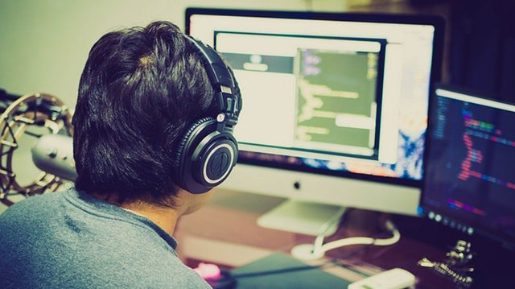
Jeżeli interesują cię komputery dla graczy, które posiadają wymagane parametry do odpalenia danej gry bądź też inne produkty z branży gamingowej warto zainteresować się asortymentem, który proponują sklepy internetowe. To właśnie tam znajdziemy nie tylko szeroki wybór ale także konkurencyjne ceny poszczególnych produktów gamingowych. Jednym ze sklepów, na który zdecydowanie warto zwrócić uwagę jest nikolnet. Jest to sklep, który działa stacjonarnie we Wrocławiu jednocześnie prowadząc także sprzedaż internetowa. Dobrej jakości produktów zatem warto szukać właśnie tam. Dodatkowo możesz również skorzystać z wiedzy i doświadczenia profesjonalnej obsługi sklepu.

